５月３１日(金)まで
令和６年度
発送
受付番号
環境推進課記入欄

刈谷市グリーンカーテンコンテスト
参加登録用紙

申込日 令和６年 月 日
ふりがな
お名前
ご住所 | 〒４４８－  刈谷市
住宅の種別  （○をつけてください） | 戸建て アパート・マンション
電話
FAX
Ｅ-mail

↓どちらかにチェック（☑または■）をいれてください。
種(※¹)  （合計３袋まで） | □ 希望する（下に数を記入） □ 希望しない
・アサガオ（ 袋）・風船かずら（ 袋）
・ひょうたん（ 袋）・ゴーヤ （ 袋）
ネット（１枚） | □ 希望する □ 希望しない
グリーンカーテン作成  マニュアル(※²) | □ 希望する  □ 希望しない
※¹ 種の種類については、在庫状況によりご希望に添えない場合があります。
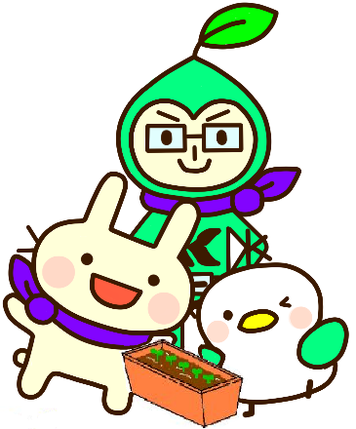
※² 刈谷市ホームページからもダウンロードすることができます。
みんなで
育てよう！

＜あて先・問合せ先＞
〒448-8501
刈谷市役所 環境推進課 環境政策係
電話：0566-62-1017 ＦＡＸ：0566-24-3481
Ｅ-mail：kankyo@city.kariya.lg.jp
（※注意：５MB以上のメールは受信できません）

